企业自助变更除企业名称、法人代表项目以外的流程

一、企业自助办理信息变更：
1．输入网址e.chinaport.gov.cn，点击【身份认证管理】子系统。
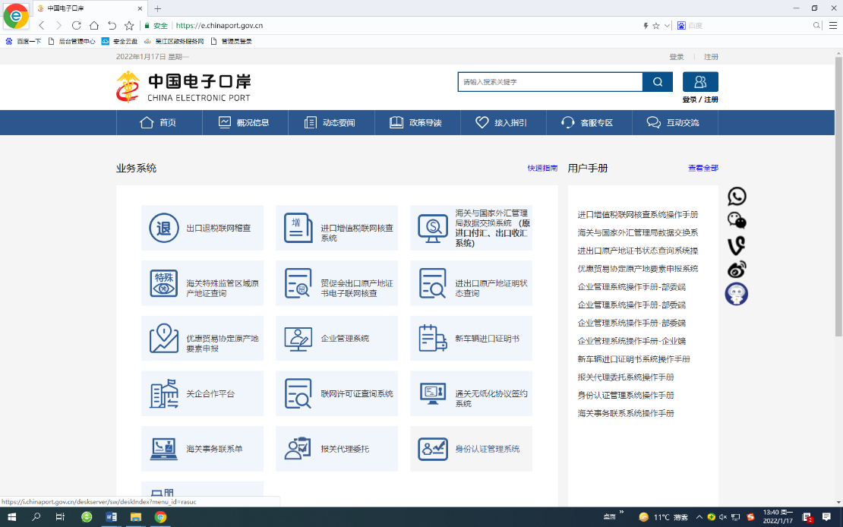
2. 插入法人卡，输入密码进入主页。（初始密码8个“8”）
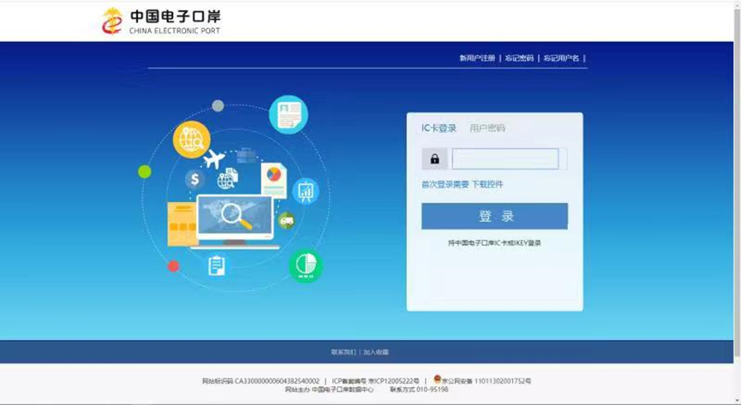

3.点击左侧【企业变更】、【法人信息变更】，按照纸质工商营业执照证件的信息逐个字段的变更表格内相应的信息。（核对补充黄色必填项），录入申报后右上角显示“申请状态：已申报”。

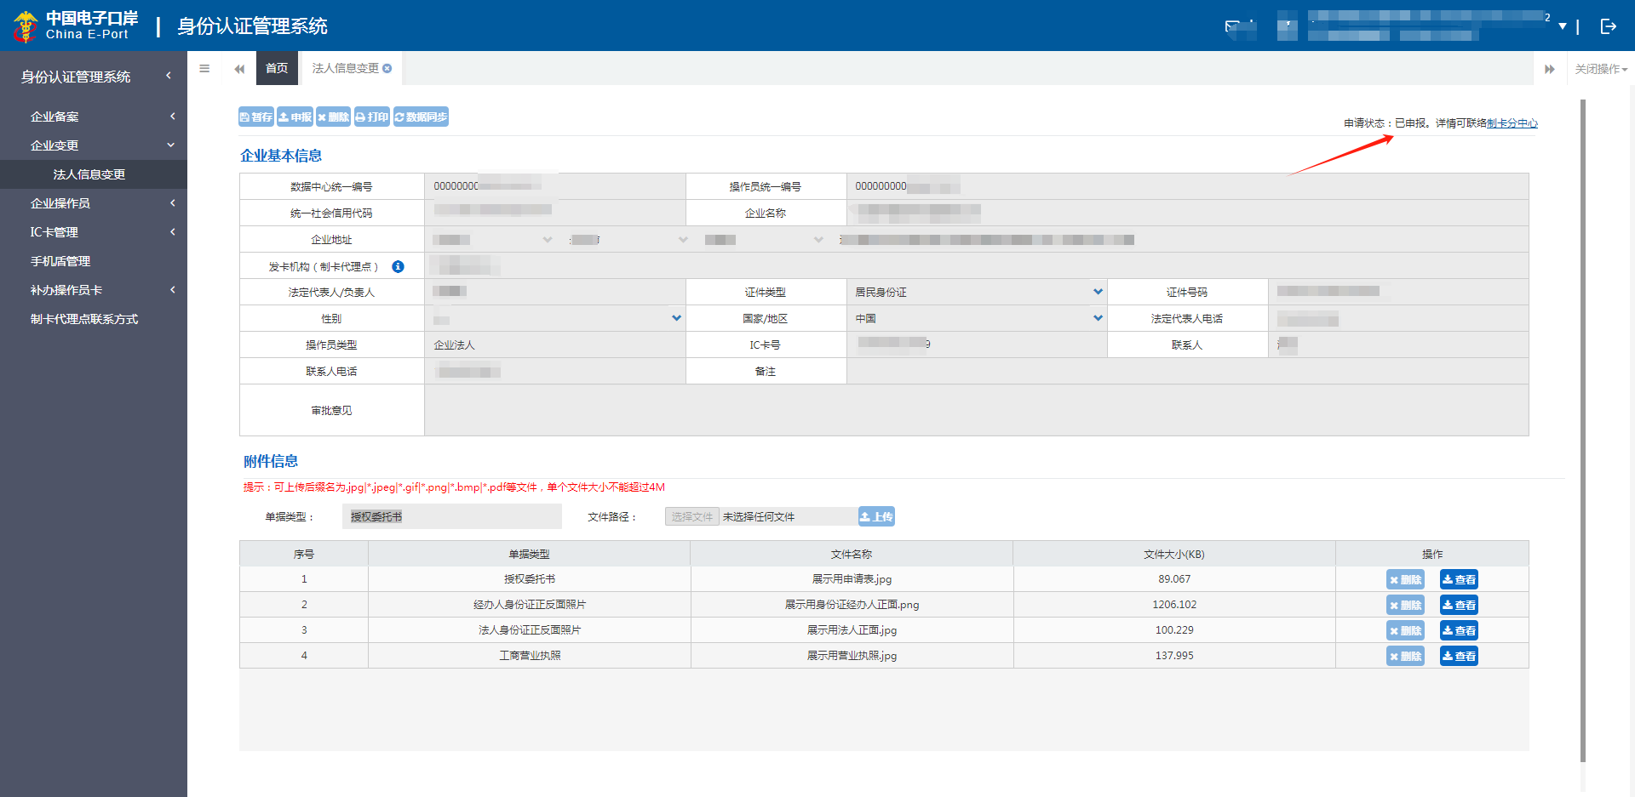
（1）未进行18位代码补录的：
首先录入18位社会信用代码后输入回车键，部分信息会自动返填，按照表格内的信息逐个字段核对进行变更。特别注意法人的证号码等字段。
（2）已进行18位代码补录的：
核对18位社会信用代码，部分信息会自动返填，按照表格内的信息逐个字段核对进行变更。特别注意法人的证号码等字段。
填写联系人、联系电话，最后根据单据类型上传工商营业执照、法人身份证正反面照片、经办人身份证正反面照片、加盖企业公章的授权委托书原件。
4.核对变更完信息后，点击“暂存”，“暂存”后的信息可进行修改，但 “申报”后的信息不能再进行修改。提交“申报”后右上角显示：“申报状态：已申报”，等待南京数据分中心的网上受理审核。
5.南京数据分中心网上审核后，右上角应显示“申报状态：审核通过”，为正常状态。
